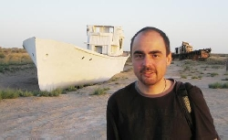
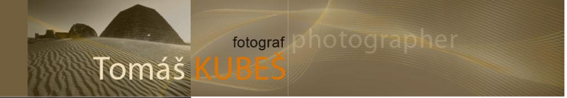
Tam na Východě
–země jihovýchodní Evropy blízko, přesto daleko

Země blízké, přesto pro mnohé neznámé, příběhy z Bulharska, Rumunska, Moldávie, Podněstří a Ukrajiny.

- Bývalé Československo Zakarpatsko,

- Kyjev

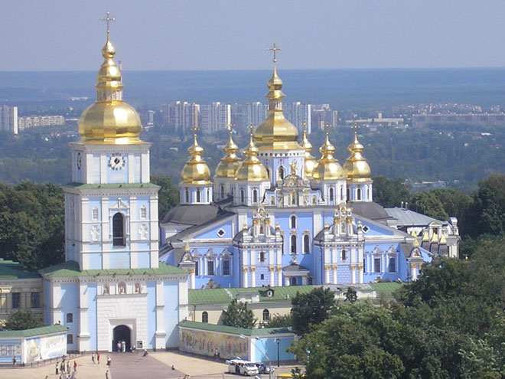

Klášter Kyjevskopečerská lávra, jeskynní klášter - mumie svatých

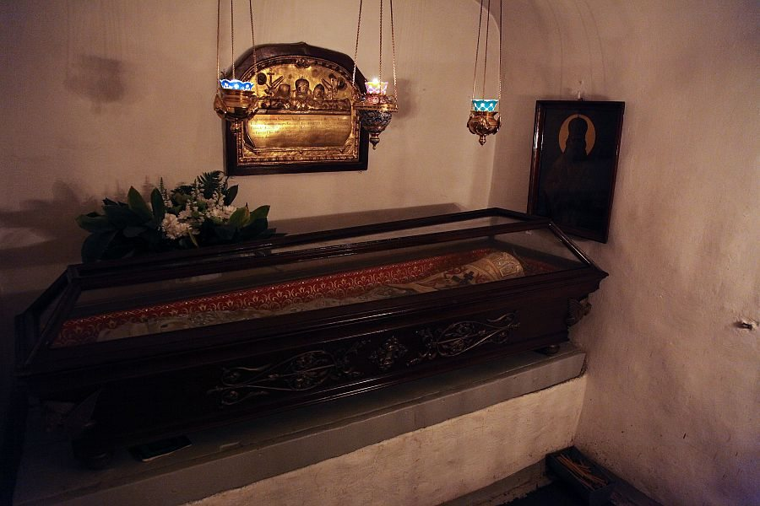

- Moldavské víno, kláštery
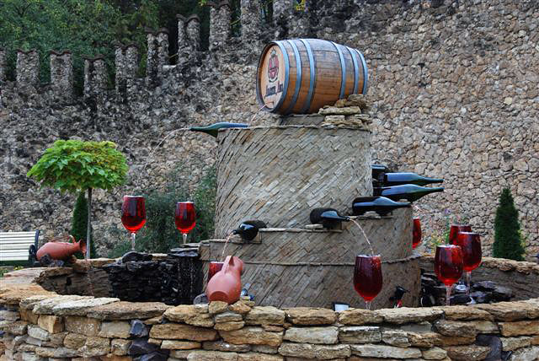

- Podněstří ve stínu rudé hvězdy,

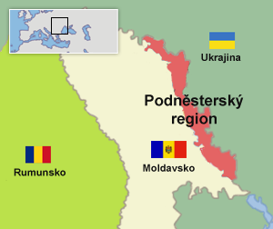

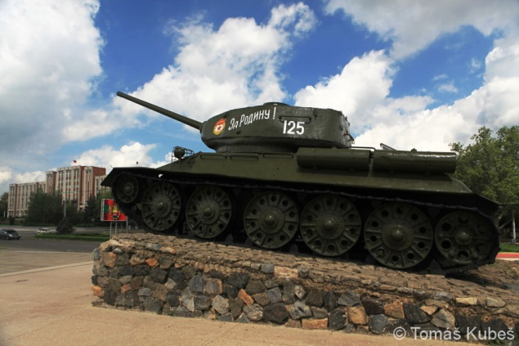

- Rumunsko – Transylvánie

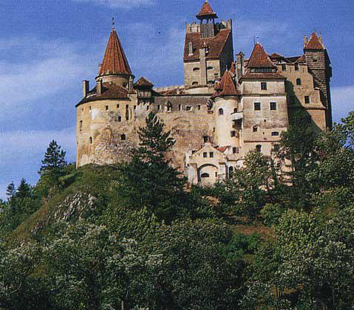
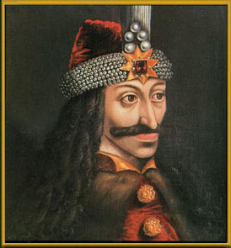
- Drákula

- zapomenutý Maramureš
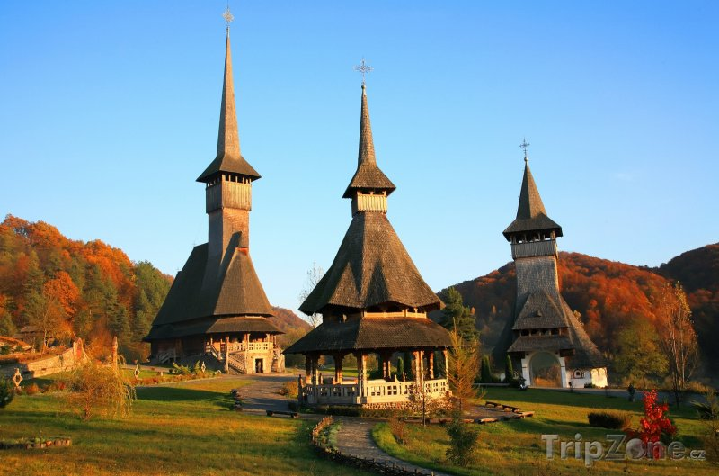
- Bílé bratrstvo
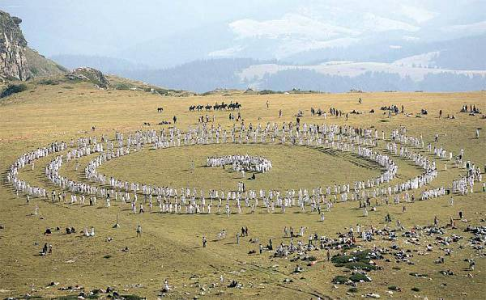

Kukeri- pochod masek
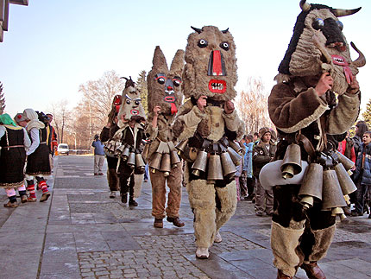

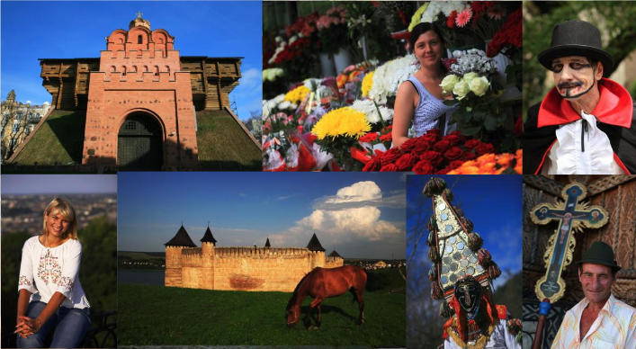

Magické Bulharsko – všichni tam byli, ale vlastně nikdo ho nezná
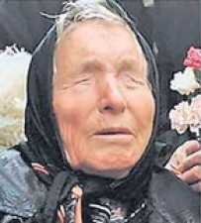
- Poslední exotika v Evropě, která ukrývá mnohá překvapení,
- hory Stara Planina,
- Rilský klášter,
- Trákové,
- věštkyně Baba Vangha,
- chození po uhlících, rituály,
- fascinující příroda,
- oblíbené moře

